**Visão Física**

**1. Introdução**

O Diagrama UML de Implantação fornece uma visão estática do aparato necessário, de *software* e *hardware* subjacente, para permitir que a arquitetura seja funcional.

**2. Modelo**

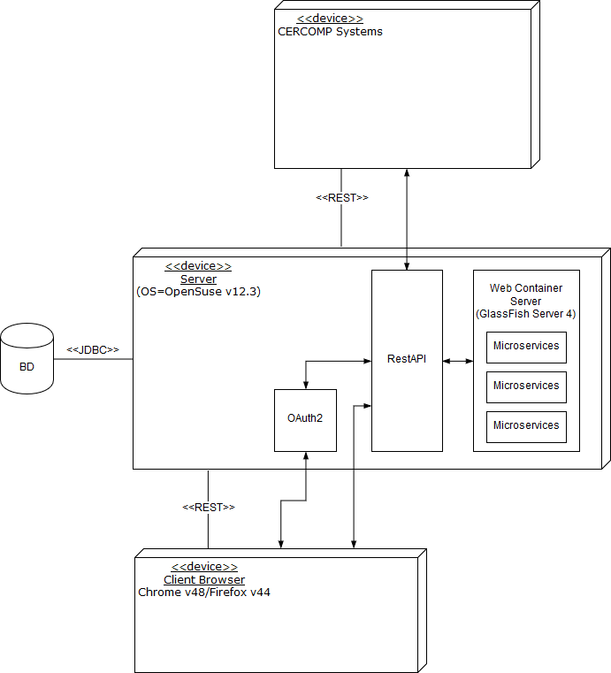

**3. Elementos**

**3.1 *Client***

O *Client* (cliente) é o componente que representa o dispositivo do usuário que utiliza a aplicação. Esse dispositivo, como padrão, é definido como um computador com um navegador (*browser*) instalado e com acesso à Internet. O navegadores recomendados são: Google Chrome versão 48, ou Mozilla Firefox versão 44.

**3.2 *Server***

O *Server* (servidor) é o dispositivo que representa o núcleo da aplicação. Nele estão os componentes responsáveis pela autenticação, microsserviços e recursos físicos (processamento, armazenamento, etc.).

O *OAuth2* é responsável por prover a autenticação de usuários e controlar o acesso devido à aplicação.

A *RestAPI* é responsável por todas as requisições de acesso ao servidor.

O *Web Container Server* executará e controlará os microsserviços que proverão acesso à aplicação.

**3.3. *Data Base* (*DB*)**

A *Data Base* (*DB*) é o componente que armazena todas os dados e informações registrados e produzidos pela aplicação.

**3.4. *CERCOMP Systems***

O componente *CERCOMP Systems* é integrado ao *Server* para realizar a importação de dados de egressos.

**4. Embasamento**

A Visão Física foi escolhida para fornecer apoio ao processo de Implantação e Instalação. Esta visão apoiará o Gestor do Sistema e a equipe de desenvolvimento nas atividades relacionadas à disponibilização do *software* aos usuários, quando o mesmo estiver pronto.